Światowy Zwiqzek Żołnierzy Armii Krajowej Środowisko Świętokrzyskich Zgrupowań

Partyzanckich Armii Krajowej PONURY-NURT

Warszawa, 18 września 2020 r.
Sz.P. nadinsp. Paweł Dzierżak
Komendant Wojewódzki Policii
w Kielcach
ul. Seminaryjska 12
25-372 Kielce

Szanowny Panie Komendancie,
pragnę wyrazić podziękowanie za wkład w organizację „Uroczystości Wykusowych", które odbyły się w dniach 11—13 września br. w Starachowicach, Wąchocku, Bodzentynie oraz polanie na Wykusie.
Środowisko Świętokrzyskich Zgrupowań Partyzanckich Armii Krajowej „Ponury" -„Nurt" oraz Obwód Świętokrzyski Związku Harcerstwa Rzeczypospolitej w swojej działalności utrwalają dziedzictwo ideowe Polskiego Państwa Podziemnego, Armii Krajowej organizując od wielu lat Uroczystości utrwalające pamięć o żołnierzach „Ponurego" i „Nurta”
Jest to możliwe dzięki współpracy z wieloma instytucjami i organizacjami: Policją Państwową, Urzędem ds. Kombatantów i Osób Represjonowanych, Instytutem Pamięci Narodowej, Wojskiem Polskim, Lasami Państwowymi, samorządami Starachowic, Wąchocka, Suchedniowa oraz Bodzentyna, Opactwem oo. Cystersów w Wąchocku, Związkiem Harcerstwa Polskiego, Stowarzyszeniem Siekierno Nasza Ojczyzna, Organizacjami Strzeleckimi.
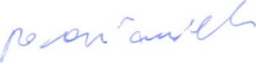
Charakter uroczystości oraz poziom organizacyjny zawdzięczamy między innymi zaangażowaniu Policji Świętokrzyskiej za co serdecznie Panu Komendantowi dziękujemy.
Rafał Obarzanek
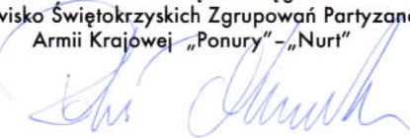
Prezes
Zarządu
Okręgu

Środowisko Świętokrzyskich Zgrupowań Partyzanckich Armii Krajowej PONURY—NURT, 01-708 Warszawa, ul. Słodowiec 1/29 www.wykus.pl konto: PKO BPS.A.Oddzia11XwWarszawie42 10201097000076020105 6241 tel. +48 605 199 559

